Ent-Namiddag
Week 24- 2025

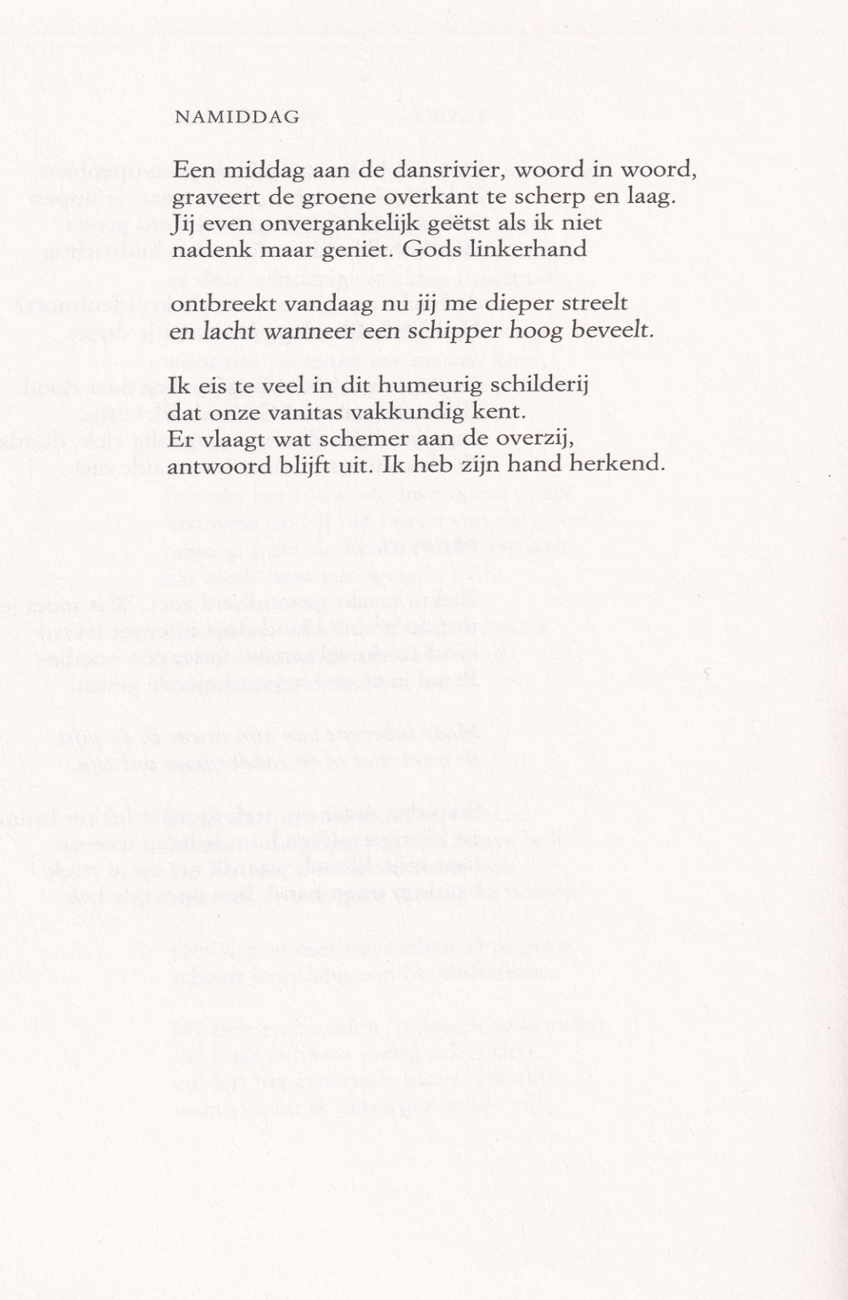

Vandaag een romantisch gedicht met een religieuze toets. De afwezigheid van “Gods linkerhand” roept het beeld op van gelukzaligheid en onschuld. De beschrijving van de wazige omgeving geeft de liefdesroes een extra dimensie.
De dichter, Anton Ent (pseudoniem van Henk van der Ent, geb.1939), was werkzaam als leraar Nederlands en schreef verhalen en (zestien) poëziebundels. Zijn poëzie heeft vaak meer kenmerkende christelijke thema’s dan hier het geval is: lijden en dood, liefde en religie.
Hij droeg ook bij aan het “Liedboek” van acht reformatorische kerken in Nederland en Vlaanderen.
In het gedicht van de week wordt het religieuze en algemeen-menselijke samengebracht op een luchtig-optimistische manier zonder oppervlakkig te worden.
Het is ontleend aan het tijdschrift Maatstaf (1989, nummer 7)

Zie evangelie van Mattheus hoofdstuk 25 waar in vers 41 sprake is van de verwerping van de vervloekten. De naastenliefde is dichterlijk en waarachtig verwoord in vers 34-40.

